Číslo klíčové aktivity: III/2
Název klíčové aktivity:
Inovace a zkvalitnění výuky prostřednictvím ICT

- 1) Autor: Mgr. Marie Zimmermannová
- 2) Datum tvorby: 5.2.2013
- 3) Cílový ročník: 9.
- 4) Člověk a příroda – Fyzika – Elektřina a magnetismus – Elektromagnetická indukce
- 5) Anotace: pracovní list je určen pro žáky 9.r, slouží k určování severního a jižního pólu
cívky při elektromagnetické indukci

PRACOVNÍ LIST

Elektromagnetická indukce
Zadání: Z pokusů si pamatujeme, že pokud k cívce nebo od cívky přibližujeme magnet, cívka se změnám magnetického pole brání tím, že se v ní indukuje proud působící proti těmto změnám. V následujících příkladech doplňte orientaci magnetického pole indukovaného v cívce a směr proudu.
- 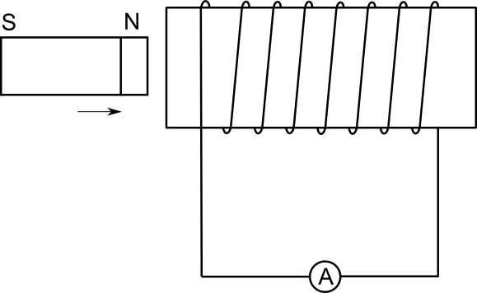 |  | - 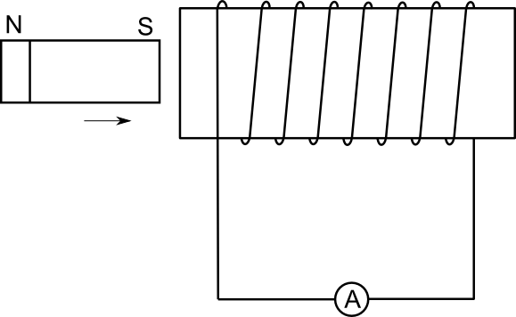
- 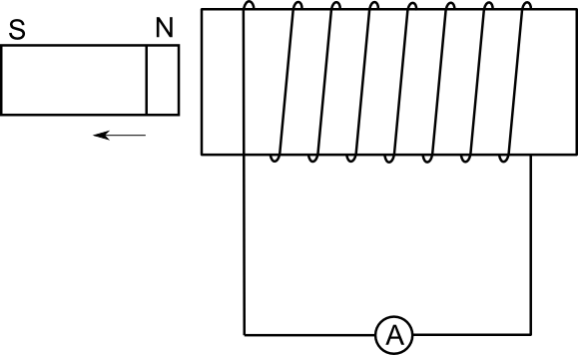 |  | - 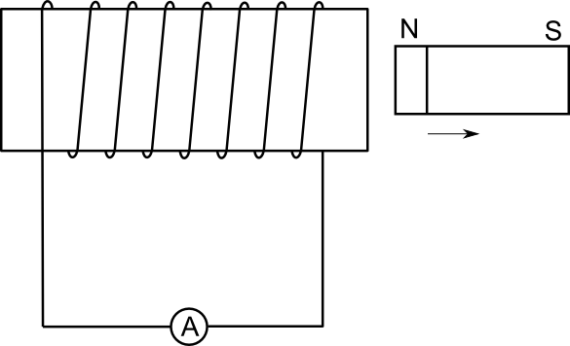
- 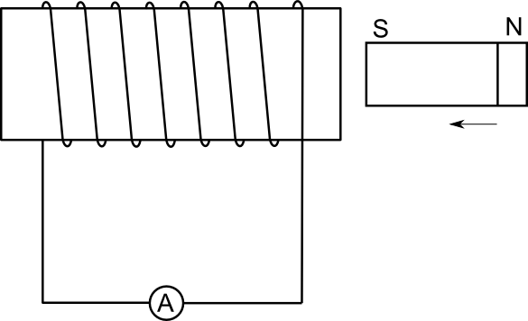 |  | - 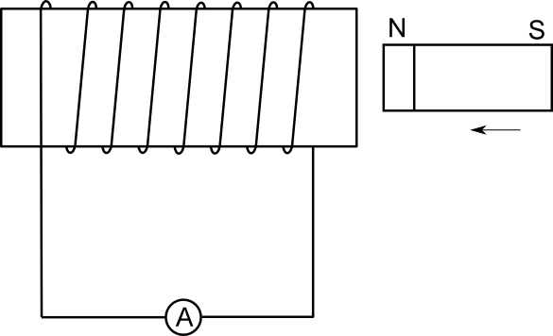
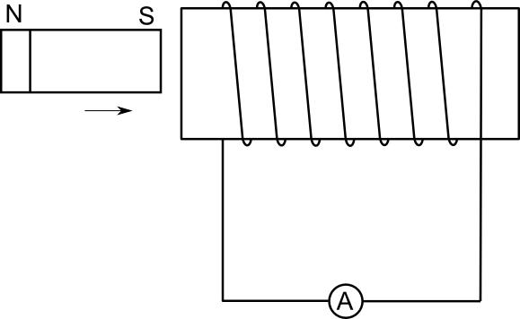 | 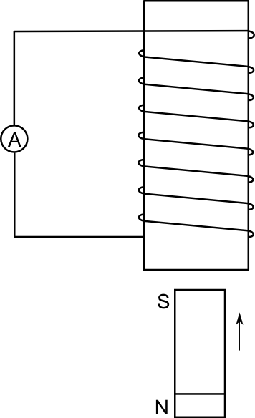 |  | 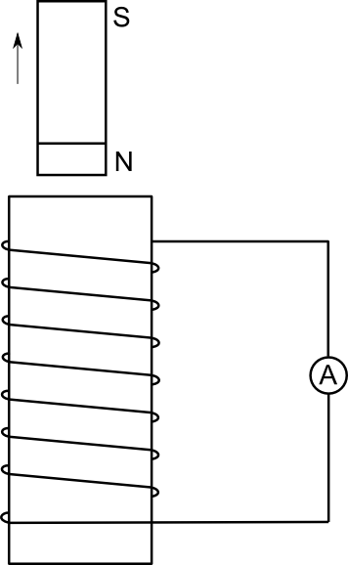

Řešení
- 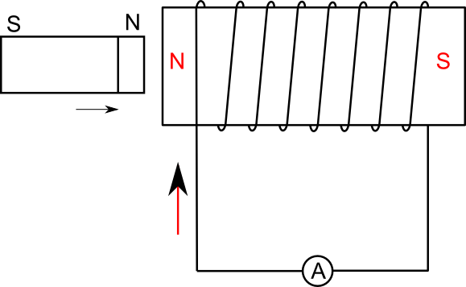 |  | - 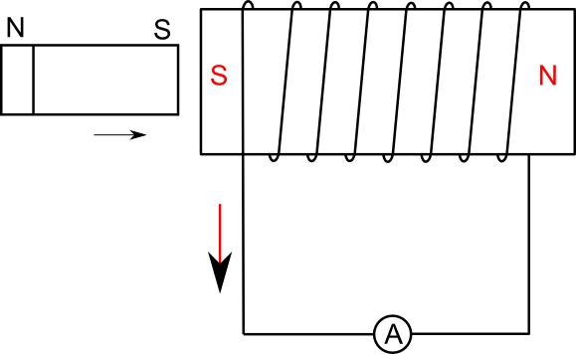
- 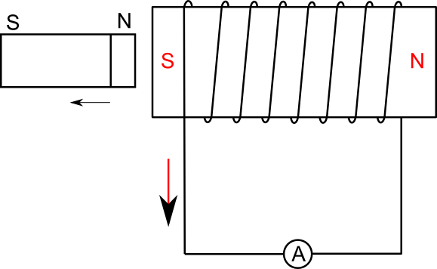 |  | - 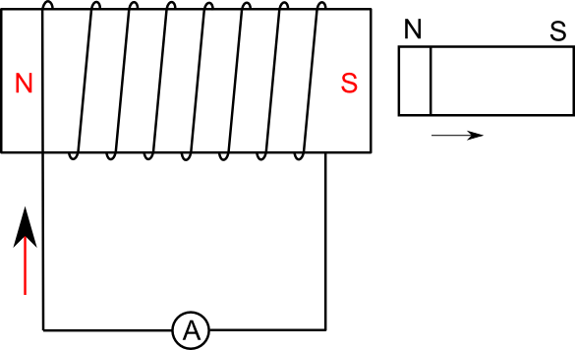
- 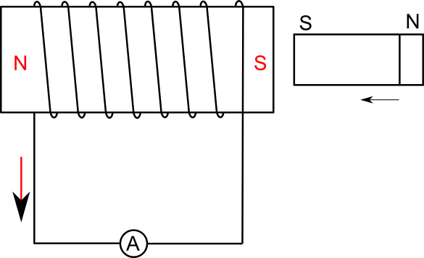 |  | - 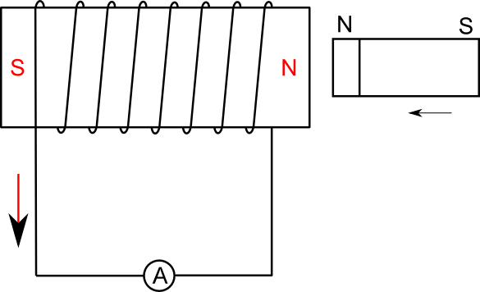
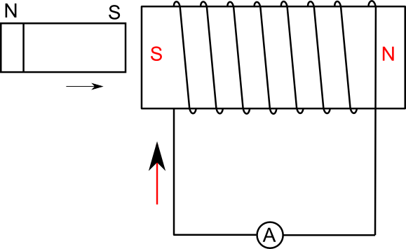 | 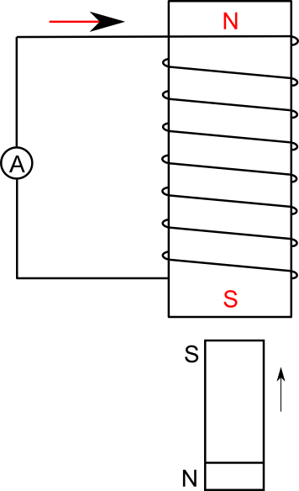 |  | 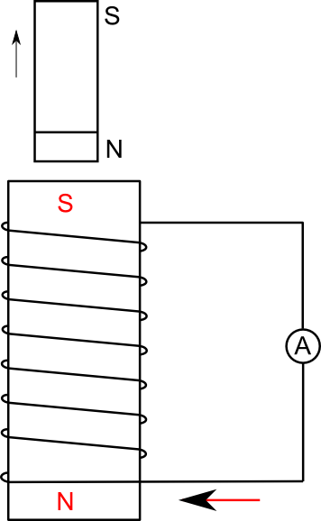

Poznámka – schémata nakreslena použitím volně stažitelného programu Inkscape

